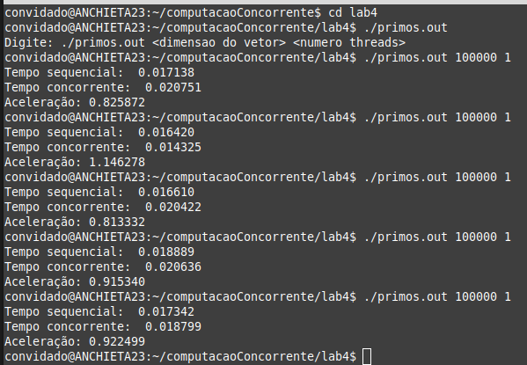
Testes feitos com 10⁵ elementos e 1 thread:

testes feitos com 10⁵ elementos e 2 threads

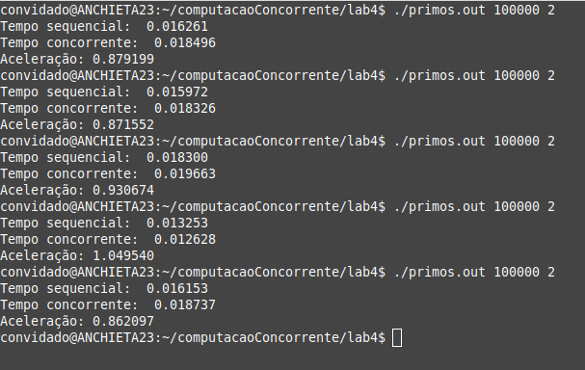

testes com 10⁵ elementos e 4 threads:

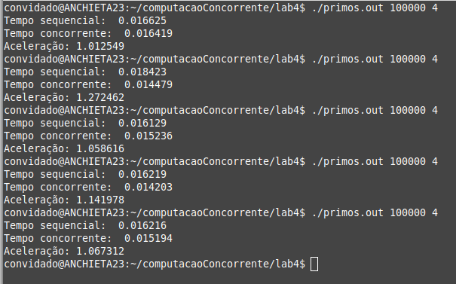
testes com 10⁷ elementos e 1 thread:

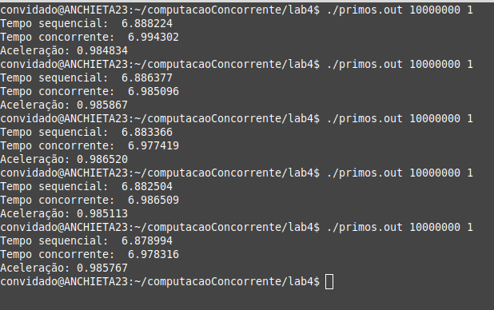

testes 10⁷ elementos e 2 threads:

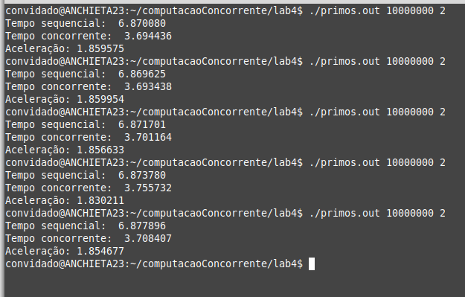
testes 10⁷ com 4 threads

